实验：使用LoadRunner进行简单的Web性能测试
实验日期：xxxx年xx月xx日
- 题目要求：
使用LoadRunner完成以下任务，对LoadRunner自带的”Mercury Web Tour Application”进行测试。对前三个要求，采用LoadRunner安装目录下的tutorial/basic_script进行压力测试。
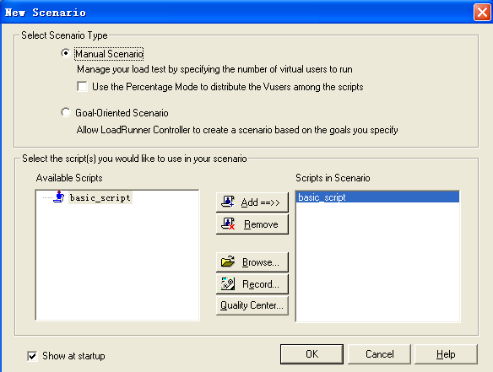
- 发现不稳定的事务
- 在10个并发用户下，登录事务的平均响应时间是多少？
- 如果希望登录事务的平均响应时间保持在1.5秒内，所能允许的最大用户数量是多少
以下题目请采用LoadRunner Analysis进行。
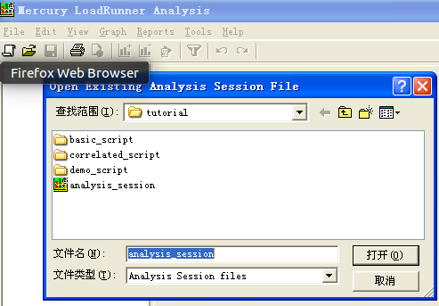
- 某个事务随着用户数量的增加，响应时间随之急剧增加，请找出这样的关联图来说明
- tutorial上的最后一章节，分析数据，请分析并定位错误原因后，制作报告。细节请参考最后一章。
- 脚本记录和运行时图像
在这里记录你操作后的结果截图和相关数据。并对图形进行简要说明。
1.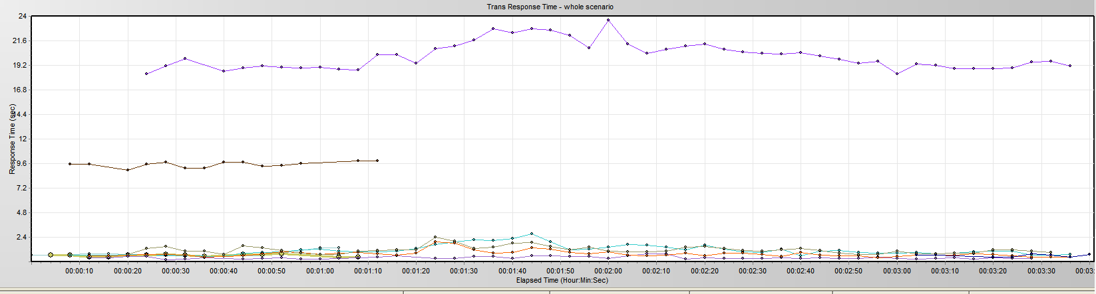
Action_Transaction不稳定

2.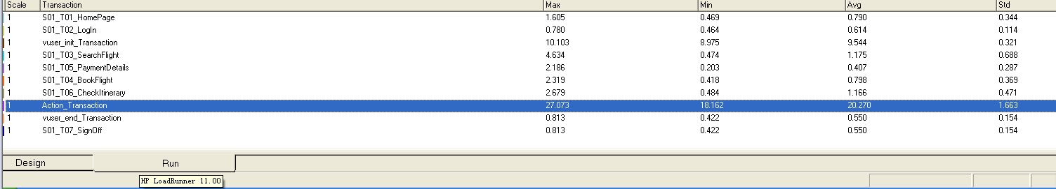
Login响应时间是0.614
3.
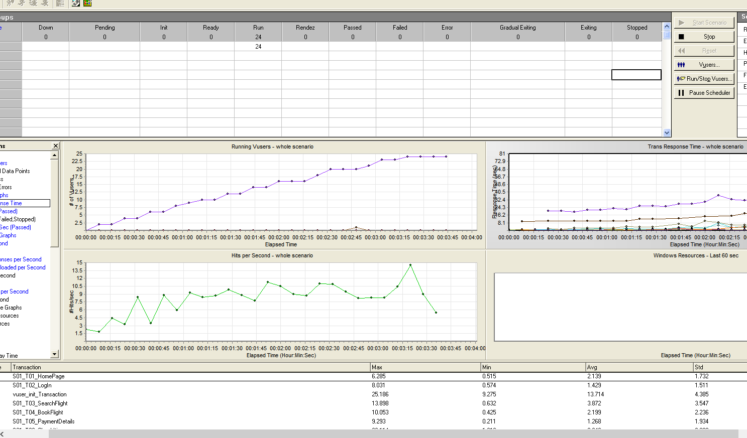
数量为24

4.关联图
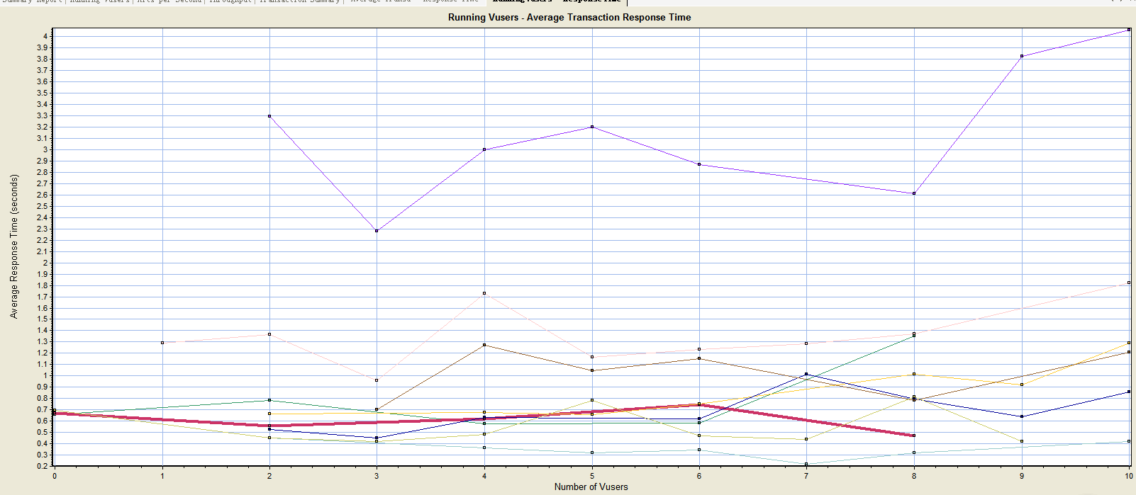
5.脚本运行时图像
